ANN – Nhận diện chữ số viết tay
Name | MSSV
Trần Quốc Bảo | 22424001
Lê Hà Giang | 22424006
Phạm Duy Tùng | 22424034

- Hướng dẫn thực thi (Chạy trên môi trường Google Colab)
  - Tạo thư mục (mnist) chứa data mnist và thư mục (model) chứa data sau quá trình train thu được (weight)

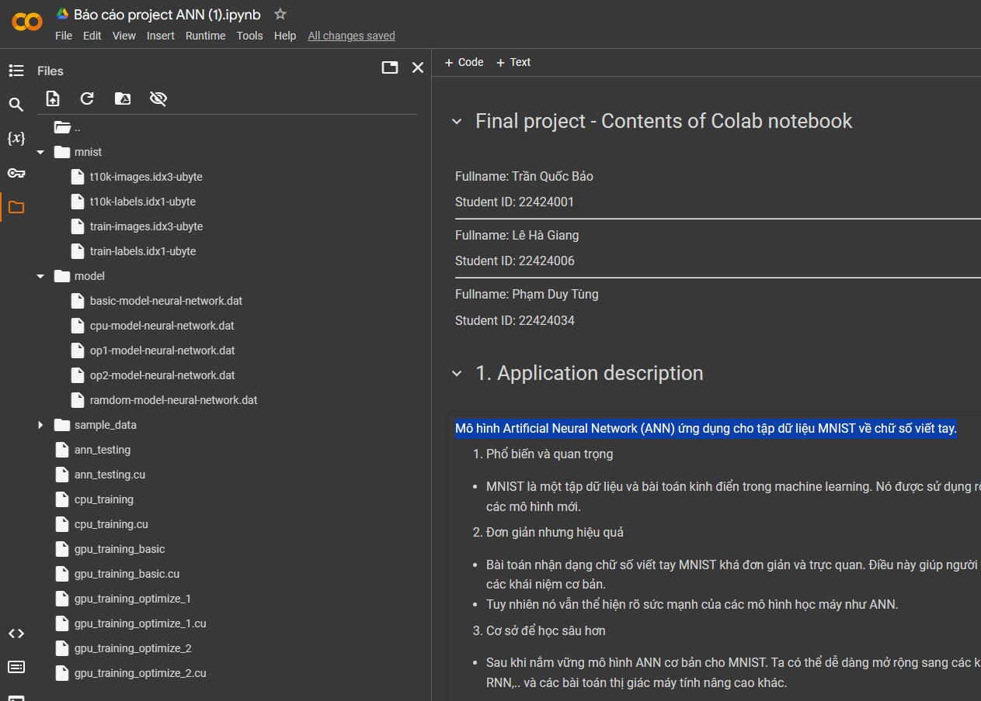
-mnist: chứa data mnist
-model: chứa data sau quá trình train (lưu weight sau quá trình train) (riêng random-model-neural-network.dat phục vụ cho việc để tiện so sánh kết quả sau khi train ở các phiên bản được đề cập trong video)
-các file cpu và gpu training.cu: file training
-ann_testing.cu: file predict
  - Quá trình train model
-Mở file ann_training.cu: thay đổi giá trị biến nTraining (chứa số lượng phần tử cần huấn luyện), thay đổi giá trị biến model_fn (nơi lưu và tên file chứa data train (weight)
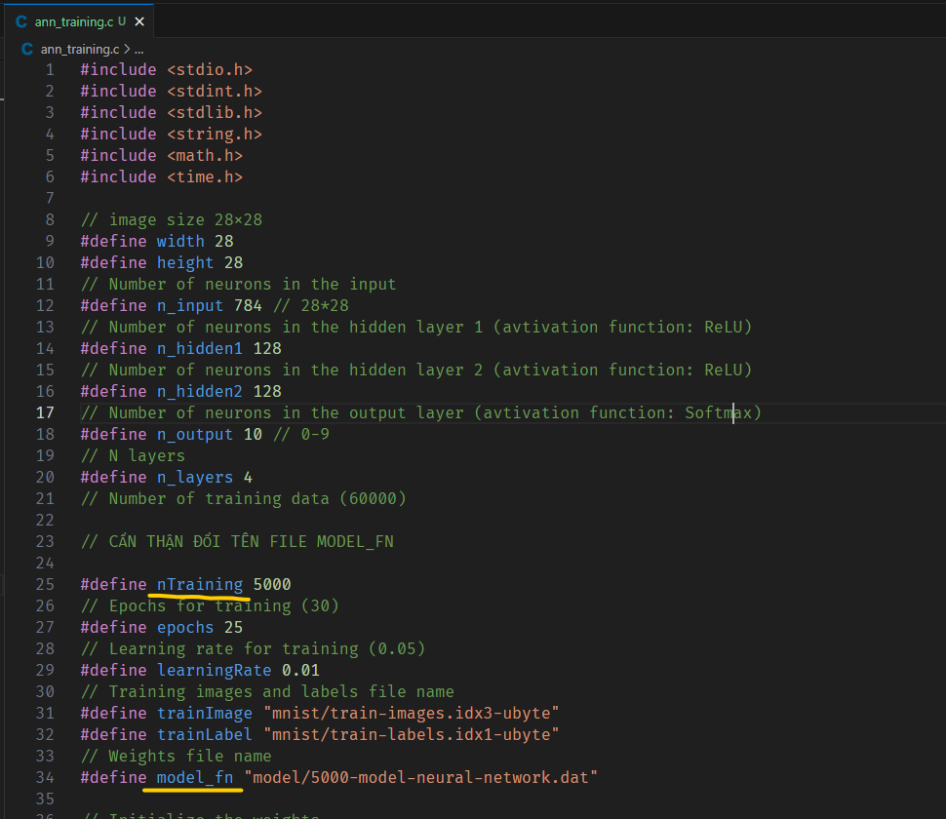
-Chạy câu lệnh sau đây thực thi quá trình training:
!nvcc -arch=sm_{major}{minor} ann_training.cu -o ann_training
!./ann_training
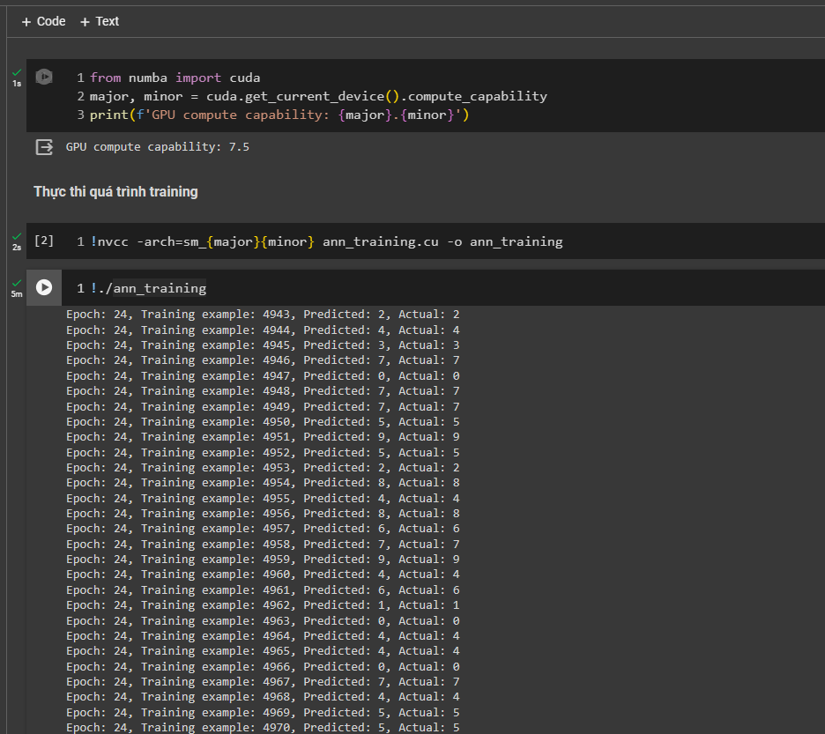

  - Quá trình predict
-Mở file ann_testing.cu: thay đổi giá trị biến model_fn (để lựa chọn file data huấn luyện để thực hiện quá trình predict)
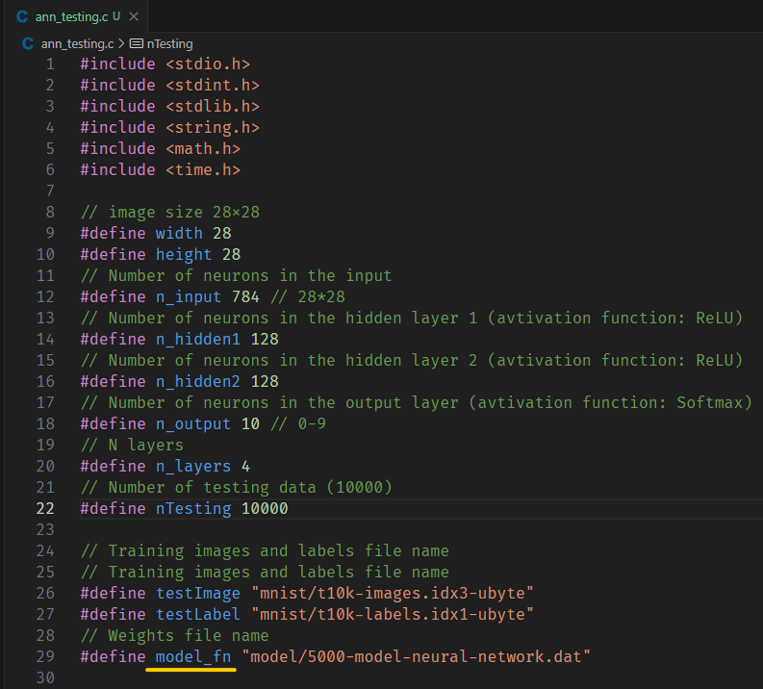

-Chạy câu lệnh sau đây để thực hiện quá trình predict
!nvcc -arch=sm_{major}{minor} ann_testing.cu -o ann_testing
!./ann_testing
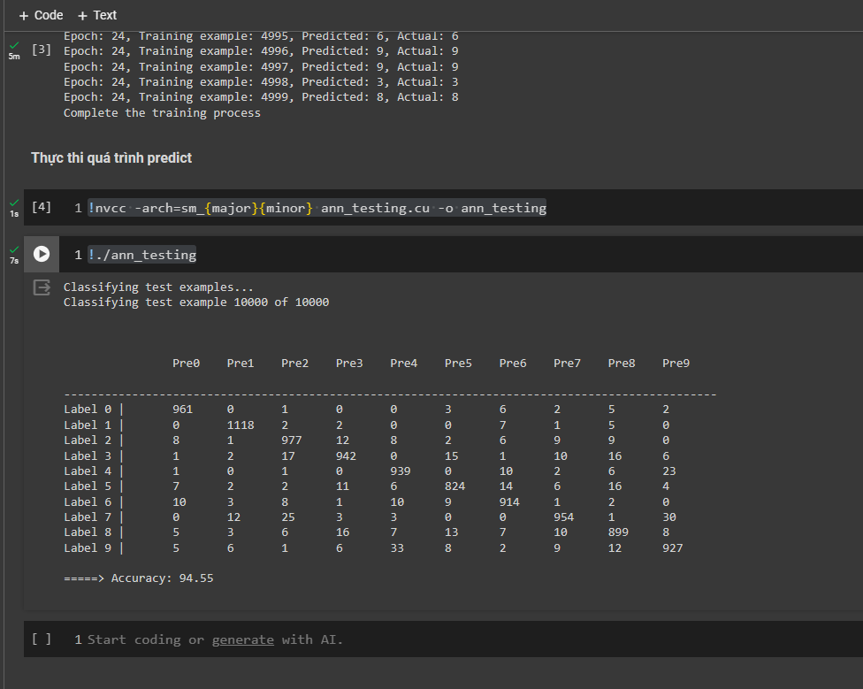

  - Kết quả 1 vài predict
-nTraning: 10000, epochs: 25, learningRate: 0.01
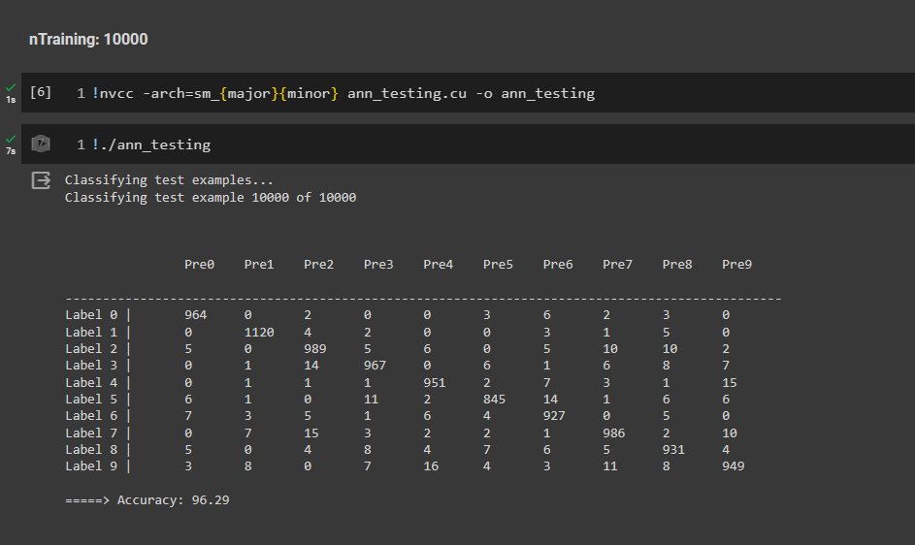
-nTraning: 20000, epochs: 25, learningRate: 0.01
